ISEN AP3
RAPPORT DE PROJET
ÉLECTRONIQUE
Conception d'un vu-mètre lumineux à matrice de LEDs RGBW
Réalisé par :
Esli CORBAXHI · Hugo THOMAS · Beibarys RAKHYMBERDI · Ianis FRAYSSE

Table des matières
Table des matières 2
Objectifs 3
Présentation du sujet 3
Analyse générale du circuit 4
1. Entrée audio et pré-amplification 4
2. Filtrage analogique 5
3. Détection d’enveloppe 5
4. Traitement numérique — Microcontrôleur PIC18F25K40 5
5. Affichage — Matrice de LEDs et LEDs de test 5
Analyse des composants 6
Pont diviseur de tension — référence Vref 6
Préamplificateur 6
Mixeur stéréo 7
Filtres analogiques 8
Détecteur d'enveloppe 9
Résistances de pull-up (boutons de test) 11
Diagrammes de Bode expérimentaux des filtres 13
Oscillogrammes de commande de la matrice 13
Tableau récapitulatif des composants 14
Partie numérique — logiciel (C + Assembleur) 16
Architecture du code 16
Configuration matérielle (main.c) 16
Boucle principale 16
Protocole de commande de la matrice (tx.asm) 17
Conclusion 18
Annexe — Nomenclature des composants 19

Objectifs
- Comprendre, mettre au point, assembler et tester un montage électronique dont la fonction peut aisément être mise en évidence.
- Connaître les principes de fonctionnement et les montages de base des principaux composants élémentaires (diodes et amplificateurs opérationnels).
- Programmer un microcontrôleur.
- Implémenter un système électronique dont l’architecture est représentative des systèmes électroniques mixtes actuels :
  - Conformation d’un signal analogique en préparation à un traitement numérique
  - Traitement numérique du signal
  - Restitution de l’information numérique

Présentation du sujet
Le projet consiste à concevoir le circuit de traitement et d’affichage du niveau sonore d’un signal audio sous la forme d’un vu-mètre lumineux :
- Le signal audio d’entrée est prélevé et distribué vers l’étage de filtrage de la carte ainsi que vers une sortie audio permettant de relier des enceintes actives.
- Le signal est ensuite séparé à l’aide de filtres analogiques en 4 bandes de fréquences : basses, bas-médiums, hauts-médiums et aigus.
- Enfin, un microcontrôleur prend en charge l’acquisition des signaux correspondant aux différentes bandes de fréquences et commande une matrice de 64 LEDs RGBW (Red/Green/Blue/White) adressables individuellement afin d’afficher en temps réel le niveau sonore dans chaque bande de fréquence.
La carte est alimentée en +5 V uniquement.

Analyse générale du circuit
Le circuit se décompose en plusieurs blocs fonctionnels que l’on peut identifier sur le schéma électrique et sur la figure annotée ci-dessous.
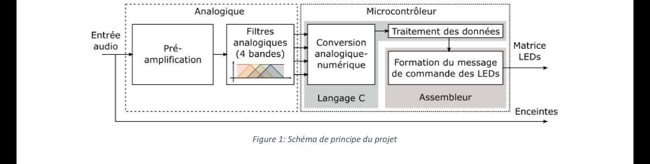
Figure 1 — Schéma de principe du projet
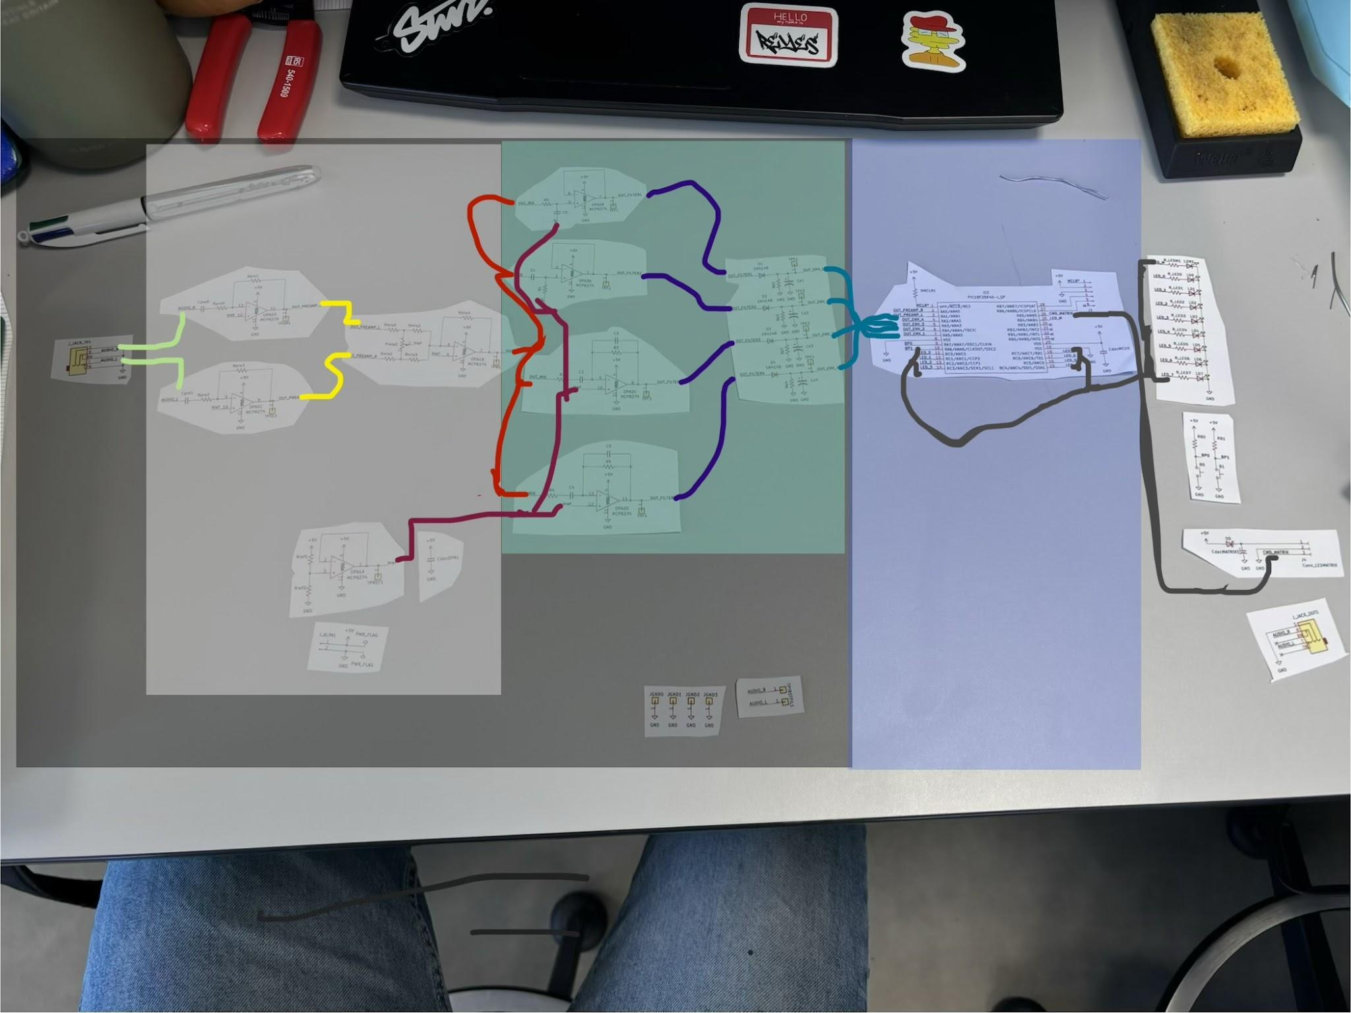
Figure 2 — Photo annotée de la carte (repérage des blocs fonctionnels)
- Noir : partie analogique du circuit.
- Blanc : pré-amplificateur.
- Vert : filtre analogique.
- Bleu : microcontrôleur, qui réalise la conversion analogique-numérique, traite les données grâce au code en C, puis forme le message de commande des LEDs.
Le signal audio parcourt le circuit de gauche à droite, en passant successivement par les étages suivants :

1. Entrée audio et pré-amplification
Le signal audio stéréo (voies gauche et droite) entre par le connecteur jack d’entrée. Il est ensuite acheminé vers deux amplificateurs opérationnels (voies gauche et droite), visibles en vert sur la figure, qui assurent la pré-amplification du signal. Les deux voies sont ensuite combinées par un étage mixeur (en jaune) afin d’obtenir un signal mono exploitable par la suite. En parallèle, le signal est également renvoyé directement vers la sortie audio jack, permettant de relier des enceintes actives sans altération.

2. Filtrage analogique
En sortie du mixeur, le signal est distribué vers quatre filtres analogiques (en rouge sur la figure), chacun sélectionnant une bande de fréquences spécifique :
- Basses : f < 250 Hz
- Bas-médiums : 250 Hz – 1 kHz
- Hauts-médiums : 1 kHz – 4 kHz
- Aigus : f > 4 kHz
Ces filtres sont alimentés par une tension de référence Vref (en magenta), issue du pré-amplificateur, qui polarise les amplificateurs opérationnels autour d’un point milieu (~2,5 V) afin de centrer le signal dans la plage d’alimentation de +5 V, le rendant ainsi compatible avec l’ADC du microcontrôleur.

3. Détection d’enveloppe
En sortie de chaque filtre, le signal passe par un détecteur d’enveloppe (en bleu foncé). Cet étage redresse et lisse le signal afin d’en extraire l’amplitude crête, c’est-à-dire le niveau moyen de la bande considérée. C’est ce niveau continu qui sera ensuite lu par le convertisseur analogique-numérique du microcontrôleur.

4. Traitement numérique — Microcontrôleur PIC18F25K40
Le signal issu des quatre détecteurs d’enveloppe est acheminé vers le microcontrôleur (en bleu cyan) via ses entrées analogiques. Celui-ci réalise successivement :
- La conversion analogique-numérique (ADC) des quatre signaux ;
- Le traitement des données en langage C, pour déterminer le nombre de LEDs à allumer dans chaque bande ;
- La formation du message de commande des LEDs en assembleur, en respectant le protocole temporel imposé par les LEDs SK6812RGBW (période de 1,25 µs par bit).

5. Affichage — Matrice de LEDs et LEDs de test
En sortie du microcontrôleur, le message de commande est envoyé vers la matrice 8×8 de LEDs RGBW (en gris sur la figure), qui affiche en temps réel le niveau sonore dans chacune des quatre bandes de fréquences. Les neuf LEDs de test présentes sur la carte permettent quant à elles de valider le fonctionnement du programme indépendamment de la matrice.
La broche MCLR du microcontrôleur est maintenue à l’état haut par une résistance de pull-up (RMCLR1 = 10 kΩ) afin d’éviter tout reset intempestif.
Bloc | Domaine | Langage
Pré-ampli, mixeur, filtres, détecteurs d'enveloppe | Analogique | —
Conversion A/N, traitement, LEDs de test | Numérique | C
Commande de la matrice SK6812 RGBW | Numérique critique (temps réel) | Assembleur

Analyse des composants

Pont diviseur de tension — référence Vref
On utilise un pont diviseur de tension relié à un suiveur, afin de récupérer la valeur de tension sans affecter la répartition d’intensité. Cette valeur, égale à environ 2,5 V (la moitié de la tension d’alimentation), sert de référence pour l’ensemble des étages analogiques.
La tension de référence Vref est générée par un pont diviseur (Rref1, Rref2) suivi d’un suiveur (OPA1A, MCP6274) qui en abaisse l’impédance de sortie. Cette référence basse impédance polarise toutes les entrées non-inverseuses des AOP de la chaîne analogique (pré-ampli, mixeur, filtres), afin de centrer le signal audio alternatif autour du point milieu de l’alimentation simple +5 V.
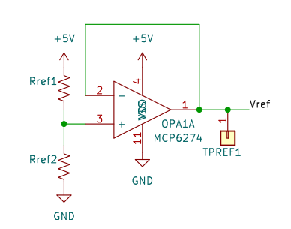
Figure 3 — Pont diviseur de référence Vref (OPA1A)
Loi du pont diviseur :
Vref = Vcc · Rref2 / (Rref1 + Rref2)
Pour obtenir le point milieu Vref = Vcc/2, on impose Rref1 = Rref2.
Application numérique (Rref1 = Rref2 = 47 kΩ) :
Vref = 5 · 47 000 / (47 000 + 47 000) = 5 · 0,5 = 2,50 V
Vérification du courant de pont (contrainte : I < 100 µA pour limiter la consommation permanente) :
I = Vcc / (Rref1 + Rref2) = 5 / 94 000 = 53,2 µA < 100 µA ✓
Le choix de 47 kΩ (au lieu d’une valeur plus faible comme 10 kΩ) divise le courant permanent par environ 4,7 et respecte la contrainte fixée. Le suiveur garantit que la consommation des étages aval ne fait pas chuter Vref. Le condensateur de découplage CdecOPA1 = 100 nF, placé sur Vref, filtre le bruit résiduel de l’alimentation.

Préamplificateur
Le préamplificateur a pour tâche de mettre en forme le signal reçu afin de respecter deux conditions :
- La fréquence de coupure du filtre de couplage est d'environ 20 Hz (fréquence limite basse de l'audition humaine), afin de bloquer la composante continue de la source sans atténuer les basses utiles.
- Le gain statique de la fonction amplifie la tension d'entrée crête-à-crête (Vccin, mesurée) vers une sortie Vccout d'environ 5 V (tension d'alimentation du circuit), centrée sur Vref.
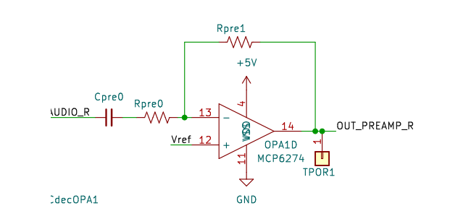
Figure 4 — Pré-amplificateur, voie droite (OPA1D)
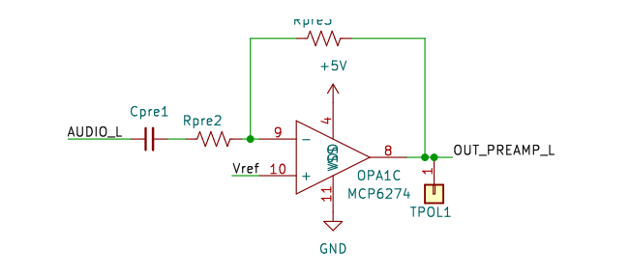
Figure 5 — Pré-amplificateur, voie gauche (OPA1C)
Le préamplificateur est un montage inverseur à couplage capacitif (un par voie, OPA1C et OPA1D du MCP6274). Le condensateur d'entrée Cpre bloque la composante continue de la source ; l'entrée non-inverseuse est polarisée à Vref. La fonction de transfert établie est :
H(jω) = − jω·Rpre1·Cpre0 / (1 + jω·Rpre0·Cpre0)
Il s'agit d'un passe-haut du premier ordre dont :
- le gain en bande passante (hautes fréquences audio) vaut, en module :
|H|max = Rpre1 / Rpre0 = 47 000 / 8 200 = 5,73 → 20·log10(5,73) = 15,2 dB
- la fréquence de coupure basse (filtre de couplage) vaut :
fc = 1 / (2·π·Rpre0·Cpre0) = 1 / (2·π · 8 200 · 1·10⁻⁶) = 19,4 Hz ≈ 20 Hz ✓
Valeurs retenues : Rpre0 = Rpre2 = 8,2 kΩ ; Rpre1 = Rpre3 = 47 kΩ ; Cpre0 = Cpre1 = 1 µF.
La coupure à ~20 Hz correspond à la limite basse de l'audition humaine : la composante continue est éliminée sans atténuer les basses utiles. Le gain de ~5,7 amplifie le signal jack (quelques centaines de mV crête-à-crête) pour exploiter la pleine plage 0–5 V de l'ADC, le signal restant centré sur Vref.

Mixeur stéréo
Le mixeur somme les deux voies pré-amplifiées (OUT_PREAMP_L et OUT_PREAMP_R) en un signal mono unique (OUT_MIX) qui alimente les quatre filtres. Il est réalisé par un sommateur inverseur (OPA1B), l'entrée non-inverseuse étant maintenue à Vref pour conserver la polarisation du signal autour de 2,5 V.
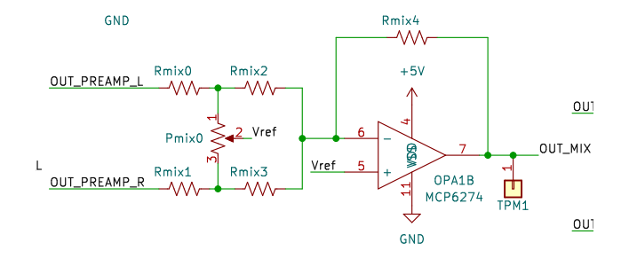
Figure 6 — Mixeur stéréo (sommateur inverseur, OPA1B)
Loi du sommateur inverseur (chaque voie vue depuis le nœud sommateur via Rmix0+Rmix2 = Rmix1+Rmix3) :
Vout − Vref = − [ Rmix4/(Rmix0+Rmix2) · (VL − Vref) + Rmix4/(Rmix1+Rmix3) · (VR − Vref) ]
Les deux voies étant symétriques (Rmix0 = Rmix1 et Rmix2 = Rmix3), le mixage L/R est équilibré.
Application numérique (Rmix0 = Rmix1 = Rmix2 = Rmix3 = 22 kΩ ; Rmix4 = 82 kΩ) :
Gain par voie = Rmix4 / (Rmix0 + Rmix2) = 82 000 / 44 000 = 1,86
Le potentiomètre Pmix0 = 10 kΩ, dont le curseur est ramené à Vref, sert de réglage de niveau et d'équilibre : il permet d'ajuster finement l'amplitude envoyée vers les filtres et d'éviter la saturation sur signal fort.

Filtres analogiques
Le montage possède 4 filtres ayant des rôles différents. Ils ont pour but de bloquer certaines fréquences et d'en laisser passer d'autres, selon les 4 bandes suivantes :
- Bande basses : < 250 Hz
- Bande bas-médiums : 250 Hz – 1 kHz
- Bande hauts-médiums : 1 kHz – 4 kHz
- Bande aigus : > 4 kHz
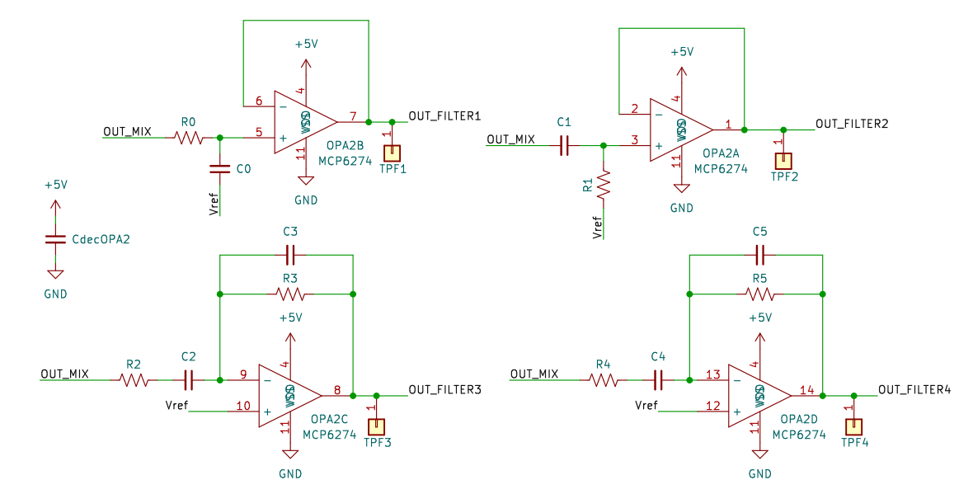
Figure 7 — Les quatre filtres analogiques (OPA2A à OPA2D)
Chaque filtre est un montage actif du premier ordre (AOP MCP6274) dont la fréquence de coupure suit la relation générale :
fc = 1 / (2·π·R·C)
Pour les deux filtres passe-bande (filtres 3 et 4), la bande est délimitée par deux coupures (RC d'entrée et RC de contre-réaction) et le gain en bande médiane vaut −R_feedback/R_entrée : les résistances étant prises égales dans chaque filtre, ce rapport vaut 1, soit un gain de 0 dB, comme indiqué dans le cahier des charges.
Filtre | AOP | Type | Bande | Composants | Coupure(s) calculée(s) | Cible | Écart
1 | OPA2B | Passe-bas | Basses(< 250 Hz) | R0 = 680 ΩC0 = 1 µF | fc = 234 Hz | 250 Hz | −6,4 %
2 | OPA2A | Passe-haut | Aigus(> 4 kHz) | R1 = 820 ΩC1 = 47 nF | fc = 4 130 Hz | 4 kHz | +3,3 %
3 | OPA2C | Passe-bande | Bas-médiums(250 Hz–1 kHz) | R2=680Ω C2=1µFR3=680Ω C3=0,22µF | 234 Hz / 1 064 Hz | 250 Hz /1 kHz | −6,4 % /+6,4 %
4 | OPA2D | Passe-bande | Hauts-médiums(1 kHz–4 kHz) | R4=750Ω C4=0,22µFR5=750Ω C5=47nF | 965 Hz / 4 515 Hz | 1 kHz /4 kHz | −3,5 % /+12,9 %
Détail des calculs
Filtre 1 (passe-bas, basses) :
fc1 = 1 / (2·π · 680 · 1·10⁻⁶) = 234 Hz
Filtre 2 (passe-haut, aigus) :
fc2 = 1 / (2·π · 820 · 47·10⁻⁹) = 4 130 Hz
Filtre 3 (passe-bande, bas-médiums) :
f_bas = 1 / (2·π · 680 · 1·10⁻⁶) = 234 Hz
f_haut = 1 / (2·π · 680 · 0,22·10⁻⁶) = 1 064 Hz
gain médian = −R3/R2 = −680/680 = −1 (0 dB)
Filtre 4 (passe-bande, hauts-médiums) :
f_bas = 1 / (2·π · 750 · 0,22·10⁻⁶) = 965 Hz
f_haut = 1 / (2·π · 750 · 47·10⁻⁹) = 4 515 Hz
gain médian = −R5/R4 = −750/750 = −1 (0 dB)
Les écarts obtenus (tous inférieurs à ±13 %) proviennent du choix des valeurs normalisées (séries E12/E24) les plus proches des valeurs idéales, et restent acceptables pour une séparation perceptive des bandes. L'ensemble couvre bien le spectre audio en quatre bandes contiguës : basses → bas-médiums → hauts-médiums → aigus.

Détecteur d'enveloppe
Le détecteur d'enveloppe permet d'obtenir une image de l'amplitude du signal en « bloquant » temporairement sa tension crête. Cette tension crête est maintenue grâce au condensateur, mais diminue progressivement via une décharge capacitive dans la résistance connectée en parallèle. Ainsi, la durée de maintien (ou plus précisément la vitesse de décharge) est déterminée par la constante de temps de la cellule RC du circuit. Le signal ainsi généré fournit une image de l'enveloppe d'amplitude du signal audio, destinée à être affichée sur le vu-mètre à LEDs.
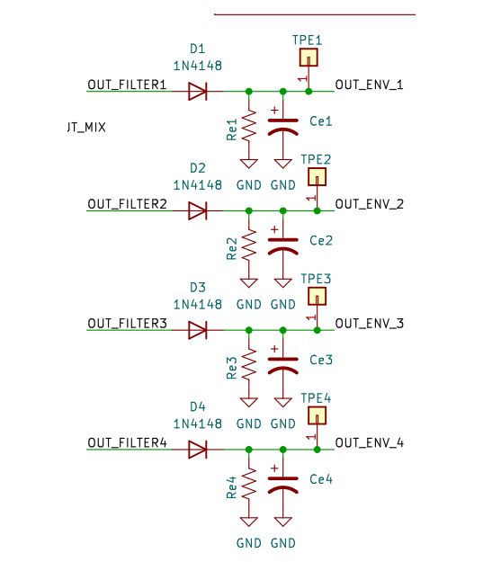
Figure 8 — Les quatre détecteurs d'enveloppe (D1–D4, Re·Ce)
La constante de temps de la cellule RC doit respecter deux contraintes :
- τ > 20 ms : durée supérieure à la persistance rétinienne de l'œil humain, pour éviter tout scintillement des LEDs une fois le signal acquis.
- τ ≥ 10 · (1/f_min) : grande devant la période minimale du signal de la bande considérée, pour lisser l'ondulation.
On retient, pour chaque bande, la plus grande des deux valeurs.
τ = Re · Ce
Calcul par bande (le détecteur n°i est alimenté par le filtre n°i) :
Détecteur 1 — bande basses (filtre 1) :
τ1 = Re1 · Ce1 = 10 000 · 22·10⁻⁶ = 0,220 s = 220 ms (> 20 ms ✓)
Détecteur 2 — bande aigus (filtre 2) :
τ2 = Re2 · Ce2 = 1 000 · 33·10⁻⁶ = 0,033 s = 33 ms (> 20 ms ✓)
Détecteur 3 — bande bas-médiums (filtre 3) :
τ3 = Re3 · Ce3 = 3 300 · 22·10⁻⁶ = 0,0726 s = 72,6 ms (> 20 ms ✓)
Détecteur 4 — bande hauts-médiums (filtre 4) :
τ4 = Re4 · Ce4 = 3 300 · 33·10⁻⁶ = 0,1089 s = 108,9 ms (> 20 ms ✓)
Détecteur | Bande | Re | Ce | τ = Re·Ce | > 20 ms
1 | Basses | 10 kΩ | 22 µF | 220 ms | ✓
2 | Aigus | 1 kΩ | 33 µF | 33 ms | ✓
3 | Bas-médiums | 3,3 kΩ | 22 µF | 72,6 ms | ✓
4 | Hauts-médiums | 3,3 kΩ | 33 µF | 108,9 ms | ✓
Toutes les constantes dépassent largement la limite anti-scintillement de 20 ms. La bande des basses, dont les périodes sont les plus longues, reçoit la constante la plus grande (220 ms), ce qui est cohérent avec le besoin de lissage le plus fort. Le compromis reste suffisamment court pour que l'affichage suive les variations d'amplitude de la musique (attaques et extinctions).

Résistances de pull-up (boutons de test)
Le circuit de pull-up est composé de trois branches : la branche supérieure, reliée à +5 V par une résistance, la branche inférieure, reliée à la masse par un bouton (levier), et la branche du milieu, reliée à l'entrée du microcontrôleur.
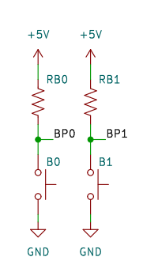
Figure 9 — Schéma des résistances de pull-up (RB0, RB1)
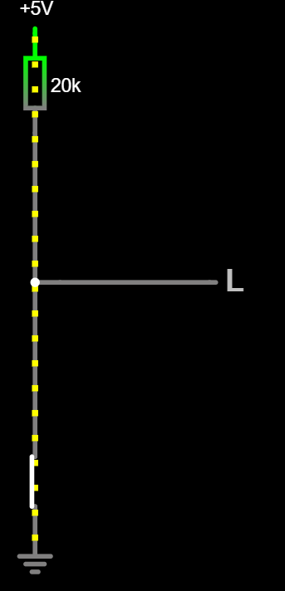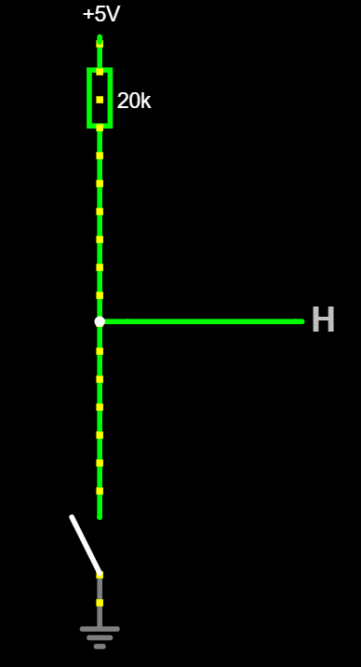
Figure 10 — État du nœud de pull-up : bouton relâché (gauche, niveau haut) / bouton appuyé (droite, niveau bas)
Les boutons B0 et B1 sont montés en pull-up : la résistance (RB0, RB1) relie l'entrée du microcontrôleur à +5 V, et le bouton relie cette même entrée à la masse.
- Bouton relâché (contact ouvert côté masse) : l'entrée est tirée à +5 V → le microcontrôleur lit un 1.
- Bouton appuyé (contact fermé vers la masse) : l'entrée est forcée à 0 V → le microcontrôleur lit un 0.
Choix de la valeur (RB0 = RB1 = 20 kΩ) :
Courant consommé, bouton appuyé : I = Vcc / RB = 5 / 20 000 = 0,25 mA (négligeable)
Une valeur de 20 kΩ constitue un bon compromis : assez faible pour que l'entrée reste peu sensible au bruit (faible impédance), et assez élevée pour ne consommer que 0,25 mA lorsque le bouton est maintenu appuyé.

Diagrammes de Bode expérimentaux des filtres
Protocole de mesure.
Pour chaque filtre, on injecte un sinus d'amplitude constante (par exemple 1 Vpp centré sur Vref) sur OUT_MIX et on mesure l'amplitude de sortie au point de test correspondant (TPF1 à TPF4), en balayant la fréquence de 20 Hz à 20 kHz. Le gain en décibels est calculé par :
G(dB) = 20 · log10( Vout_pp / Vin_pp )
La fréquence de coupure expérimentale est relevée au point où le gain chute de −3 dB par rapport au plateau.
Valeurs théoriques de référence à comparer aux mesures :
Filtre | Type | Plateau | Coupure(s) théorique(s) à −3 dB | Pente
1 — Basses | Passe-bas | 0 dB | 234 Hz | −20 dB/décade au-delà
2 — Aigus | Passe-haut | 0 dB | 4 130 Hz | +20 dB/décade en deçà
3 — Bas-médiums | Passe-bande | 0 dB | 234 Hz et 1 064 Hz | ±20 dB/décade
4 — Hauts-médiums | Passe-bande | 0 dB | 965 Hz et 4 515 Hz | ±20 dB/décade
Relevé de mesures (à compléter en laboratoire) :
f (Hz) | 20 | 50 | 100 | 250 | 500 | 1k | 2k | 4k | 8k | 16k | 20k
Vout_pp (V)
G (dB)
▢ À insérer : Figure — Diagramme de Bode expérimental du filtre 1 (basses)
▢ À insérer : Figure — Diagramme de Bode expérimental du filtre 2 (aigus)
▢ À insérer : Figure — Diagramme de Bode expérimental du filtre 3 (bas-médiums)
▢ À insérer : Figure — Diagramme de Bode expérimental du filtre 4 (hauts-médiums)

Oscillogrammes de commande de la matrice
Le protocole SK6812RGBW encode chaque bit par la durée de l'état haut d'une impulsion de période fixe de 1,25 µs. À FOSC = 64 MHz, un cycle d'instruction vaut Tcy = 62,5 ns. Les durées visées (sujet) et réalisées par le code assembleur sont les suivantes :
Bit | État haut visé (sujet) | Cycles hauts (code) | État haut réalisé | Période
0 | 0,32 µs | 5 × 62,5 ns | ≈ 0,31 µs | 1,25 µs
1 | 0,82 µs | 13 × 62,5 ns | ≈ 0,81 µs | 1,25 µs
Mesures à relever à l'oscilloscope sur RB5 (tolérance ≈ ±150 ns) :
Grandeur | Valeur attendue | Valeur mesurée
Largeur état haut d'un bit « 0 » | ≈ 0,31 µs | 0,32 µs
Largeur état haut d'un bit « 1 » | ≈ 0,81 µs | 0,86 µs
Période d'un bit | 1,24 µs | 1,24 µs
Durée de l'état bas de fin de trame (« reset ») | > 50 µs | ≈ 65 µs
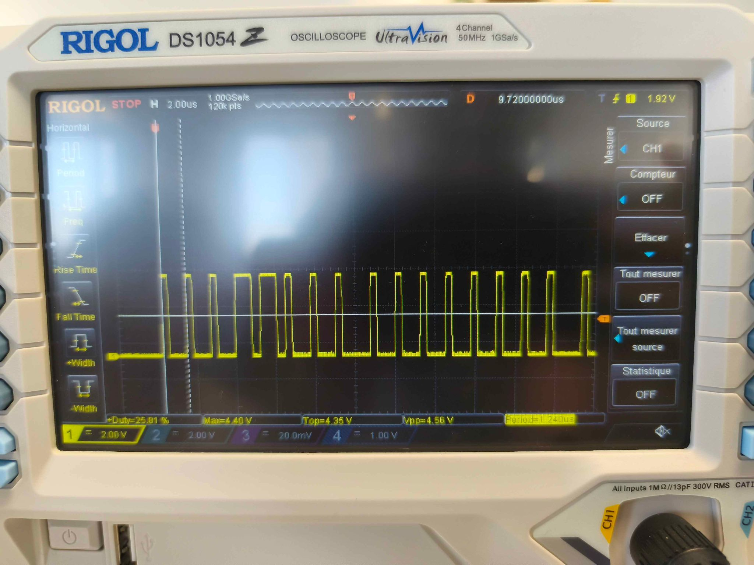

Tableau récapitulatif des composants
Désignation | Valeur / Réf | Rôle
B0, B1 | 1825910-6 (tact switch) | Boutons de test
C0 | 1 µF | Filtre 1 (passe-bas, basses)
C1 | 47 nF | Filtre 2 (passe-haut, aigus)
C2 | 1 µF | Filtre 3 (passe-bande, bas-médiums) — coupure basse
C3 | 0,22 µF | Filtre 3 — coupure haute
C4 | 0,22 µF | Filtre 4 (passe-bande, hauts-médiums) — coupure basse
C5 | 47 nF | Filtre 4 — coupure haute
CdecMATRIX1 | 10 µF | Découplage alimentation matrice
CdecOPA1, CdecOPA2, CdecMCU1 | 100 nF | Découplage AOP / microcontrôleur
Ce1 | 22 µF | Détecteur d'enveloppe 1 (basses)
Ce2 | 33 µF | Détecteur d'enveloppe 2 (aigus)
Ce3 | 22 µF | Détecteur d'enveloppe 3 (bas-médiums)
Ce4 | 33 µF | Détecteur d'enveloppe 4 (hauts-médiums)
Cpre0, Cpre1 | 1 µF | Couplage d'entrée du pré-ampli (voies R / L)
D0 | B340LA (Schottky) | Protection / redressement alimentation
D1, D2, D3, D4 | 1N4148 | Diodes des détecteurs d'enveloppe
IC0 | PIC18F25K40 | Microcontrôleur
OPA1, OPA2 | MCP6274 | AOP quadruples (rail-to-rail, alim. simple)
Pmix0 | 10 kΩ | Potentiomètre de réglage du mixeur
R0 | 680 Ω | Filtre 1
R1 | 820 Ω | Filtre 2
R2 | 680 Ω | Filtre 3 — coupure basse
R3 | 680 Ω | Filtre 3 — coupure haute (gain médian = R3/R2 = 1)
R4 | 750 Ω | Filtre 4 — coupure basse
R5 | 750 Ω | Filtre 4 — coupure haute (gain médian = R5/R4 = 1)
RB0, RB1 | 20 kΩ | Pull-up des boutons
Re1 | 10 kΩ | Détecteur d'enveloppe 1 (τ = 220 ms)
Re2 | 1 kΩ | Détecteur d'enveloppe 2 (τ = 33 ms)
Re3 | 3,3 kΩ | Détecteur d'enveloppe 3 (τ = 72,6 ms)
Re4 | 3,3 kΩ | Détecteur d'enveloppe 4 (τ = 108,9 ms)
RMCLR1 | 10 kΩ | Pull-up de la broche MCLR (anti-reset)
Rmix0, Rmix1 | 22 kΩ | Entrées du mixeur (voies L / R)
Rmix2, Rmix3 | 22 kΩ | Sommation du mixeur
Rmix4 | 82 kΩ | Contre-réaction du mixeur (gain ≈ 1,86)
Rpre0, Rpre2 | 8,2 kΩ | Résistance d'entrée du pré-ampli (fc ≈ 20 Hz)
Rpre1, Rpre3 | 47 kΩ | Contre-réaction du pré-ampli (gain ≈ 5,7)
Rref1, Rref2 | 47 kΩ | Pont diviseur de Vref (2,5 V, I = 53 µA)
R_LED0…7, R_LEDM1 | 680 Ω (à confirmer) | Limitation de courant des 9 LEDs de test
OPA1/2-SOCKET | Socket DIP14 | Supports des AOP
IC0-SOCKET | Socket DIP28 | Support du microcontrôleur

Partie numérique — logiciel (C + Assembleur)

Architecture du code
Conformément au sujet, le travail est partagé entre deux langages :
- C (main.c) : configuration du PIC, acquisition ADC des 4 bandes, traitement, construction de la trame d'affichage, gestion des LEDs de test et des boutons ;
- Assembleur (tx.asm) : commande temps réel de la matrice par bitbang, car le protocole SK6812 impose des contraintes temporelles trop fines pour le C.
Les deux fichiers partagent, par convention de nommage (préfixe « _ » côté assembleur), les éléments suivants :
Côté ASM | Côté C
_TX_64LEDS | void TX_64LEDS(void)
_LED_MATRIX | volatile char LED_MATRIX[256]
_pC | volatile const char * pC
TX_64LEDS est définie en assembleur et appelée en C ; LED_MATRIX[256] (64 LEDs × 4 octets G/R/B/W) est définie en C et lue en assembleur.

Configuration matérielle (main.c)
- Horloge interne 64 MHz (RSTOSC = HFINTOSC_64MHZ), oscillateur externe coupé, watchdog désactivé.
- Brochage :
  - CMD_MATRIX = RB5 (données de la matrice, pilotée en assembleur)
  - LED_M = RB4 (LED « power » / témoin de mise sous tension)
  - LED_0…7 = RC0…RC7 (8 LEDs de test sur PORTC)
  - BP0 = RA7, BP1 = RA6 (boutons, pull-up internes activés via WPUA)
  - Entrées ADC : basses = AN5 (RA5), bas-médiums = AN4, hauts-médiums = AN3, aigus = AN2.
- ADC : ADON = 1, horloge FRC dédiée (ADCS = 1), résultat justifié à droite (ADFM = 1), référence Vref+ = VDD, Vref- = VSS. Résolution 10 bits → valeurs 0…1023.

Boucle principale
- Acquisition des 4 canaux ADC (0–1023) : adc_read() sélectionne le canal, attend l'acquisition (__delay_us(5)), lance la conversion (ADGO = 1) et attend sa fin.
- Conversion de chaque valeur en hauteur de barre (0–8 LEDs) : adc_to_level() → lvl = value × 9 / 1024, bornée à 8.
- Construction de la trame (build_frame) : chaque bande occupe 2 colonnes ; la hauteur de la barre correspond au niveau, avec un dégradé de couleur : lignes 0–3 → vert, lignes 4–5 → jaune, lignes 6–7 → rouge.
- Envoi à la matrice via TX_64LEDS().
- Rafraîchissement à ~50 Hz (__delay_ms(20)), ce qui laisse également la ligne de données au repos plus de 50 µs (signal « reset » de la matrice).
La matrice est câblée en colonnes de 8 LEDs ; l'index d'une LED est led_index(col, row) = col×8 + row. La LED « master » (LED_M) clignote au démarrage pour signaler la mise sous tension, et les 8 LEDs de PORTC affichent en barre le niveau de la bande « basses » (aide au débogage).
⚠ Intensité des LEDs : ne jamais envoyer la valeur 255 (courant excessif, risque d'endommagement de la matrice). On utilise INTENSITY = 24 (quelques dizaines), comme recommandé dans le sujet.

Protocole de commande de la matrice (tx.asm)
La matrice SK6812 RGBW utilise un protocole « 1 fil » : chaque bit est encodé par la durée de l'état haut d'une impulsion de période fixe. À FOSC = 64 MHz, un cycle d'instruction vaut Tcy = 62,5 ns. La période d'un bit visée est de 1,25 µs, soit environ 20 cycles :
Bit | État haut visé | Cycles haut (réalisés) | Durée réalisée
0 | ≈ 0,32 µs | 5 cycles | ≈ 0,31 µs
1 | ≈ 0,82 µs | 13 cycles | ≈ 0,81 µs
- Données envoyées MSB en premier, ordre des octets G, R, B, W (et non R-G-B-W comme la datasheet le suggérerait).
- 64 LEDs × 32 bits = 2048 bits par trame.
La routine est entièrement déroulée bit par bit (bits 7 à 0) pour garantir un timing constant. Le bit de poids fort est extrait par RLCF TABLAT (rotation à gauche, le bit sort dans le Carry), puis BTFSS STATUS,C aiguille vers le chemin « 1 » (13 cycles hauts) ou « 0 » (5 cycles hauts), le reste étant comblé par des NOP pour atteindre exactement 20 cycles. L'octet suivant est rechargé pendant l'état bas du dernier bit (MOVF POSTINC0) afin de ne pas perturber le chronogramme.
Calibrage / livrable : les délais (nombre de NOP) sont nominaux et doivent être calibrés à l'oscilloscope sur la broche RB5 : on mesure la largeur d'un bit 0 et d'un bit 1 (tolérance ≈ ±150 ns). Ce sont précisément les oscillogrammes demandés dans le livrable.

Conclusion
Ce projet nous a permis de concevoir, dimensionner, assembler et programmer un système électronique mixte complet : une chaîne analogique (pré-amplification → mixage mono → filtrage en 4 bandes → détection d'enveloppe) qui conforme le signal audio, suivie d'une chaîne numérique (acquisition ADC → traitement en C → commande temps réel de la matrice en assembleur) qui restitue l'information sous forme de vu-mètre lumineux.
Sur le plan théorique, nous avons appliqué les lois fondamentales des montages à amplificateur opérationnel (gain non-inverseur, sommateur inverseur, théorème de Millman) et des filtres du premier ordre (fc = 1/2πRC), en passant systématiquement de la formule au choix des valeurs normalisées de la série E12. Plusieurs dimensionnements ont dû être corrigés à l'épreuve de la pratique : le mixeur (prise en compte de la fuite du potentiomètre, passage de 4,7 kΩ/10 kΩ à 22 kΩ/82 kΩ) et le pont de référence (passage de 10 kΩ à 47 kΩ pour respecter la contrainte I < 100 µA).
Sur le plan pratique, nous avons progressé en technique de soudure et de dessoudage, en diagnostic de carte, et dans l'usage des instruments de mesure (générateur, oscilloscope, multimètre, points de test). La partie logicielle nous a fait manipuler la configuration d'un PIC18, son convertisseur analogique-numérique, et surtout l'interfaçage C ↔ assembleur avec un protocole temps réel exigeant (SK6812, environ 20 cycles par bit).
Livrables restant à finaliser pour la validation : les diagrammes de Bode expérimentaux de chaque filtre, ainsi que les oscillogrammes de calibrage du timing de la matrice sur RB5.
La principale difficulté commune, levée par le travail d'équipe et l'accompagnement du professeur, aura été la méthode de dimensionnement : comprendre quoi faire des résultats de calcul une fois ceux-ci posés, et les confronter à la réalité de la carte.

Annexe — Nomenclature des composants
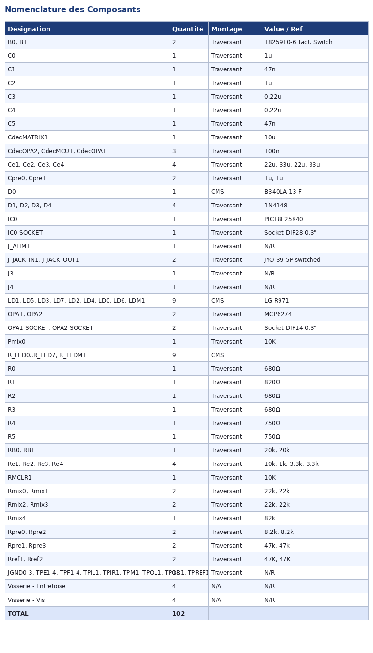
Nomenclature complète des composants (BOM) — 102 références au total

